- IDENTITAS
NIM : 2403013
Nama Lengkap : Azlin Niken Oktivani
Kelas : D3 TI2A
Mata Kuliah : Internet Of Things
Program Studi : D3 TEKNIK INFORMATIKA
Jurusan : TEKNIK INFORMATIKA

- HASIL PRAKTIKUM/ TUGAS
- Praktikum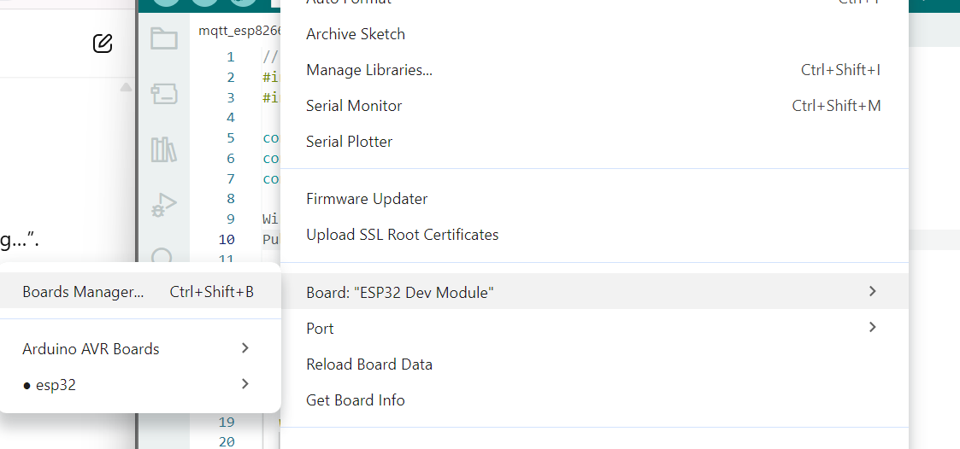
Pada menu Tools → Board → esp32 → ESP32 Dev Module, pengguna memilih tipe board ESP32 Dev Module. Langkah ini penting karena Arduino IDE harus tahu jenis mikrokontroler yang digunakan agar dapat mengompilasi program dengan konfigurasi pin, frekuensi CPU, dan pengaturan memori yang sesuai. Jika board yang dipilih salah (misalnya “ESP8266” atau “Uno”), maka upload akan gagal dengan pesan Board not found atau wrong architecture. Pilihan board “ESP32 Dev Module” juga otomatis memanggil core library ESP32 dan menyiapkan dukungan WiFi internal yang dibutuhkan untuk komunikasi MQTT.

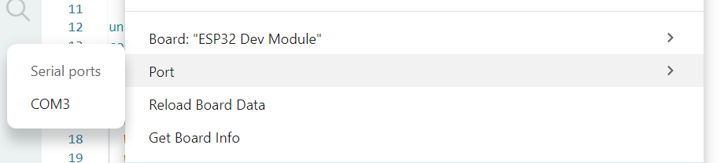
Port COM3 menandakan port komunikasi serial yang digunakan komputer untuk berhubungan dengan ESP32. COM3 muncul setelah ESP32 dihubungkan via kabel USB, yang berarti driver sudah terdeteksi dengan benar. Bila port tidak muncul, biasanya disebabkan oleh:
- Driver CP2102/CH340 belum terinstal.
- Kabel USB hanya mendukung power, bukan data.
- Port USB laptop bermasalah.
Pemilihan port yang tepat memastikan komunikasi Serial Monitor dan proses upload program berjalan sukses.

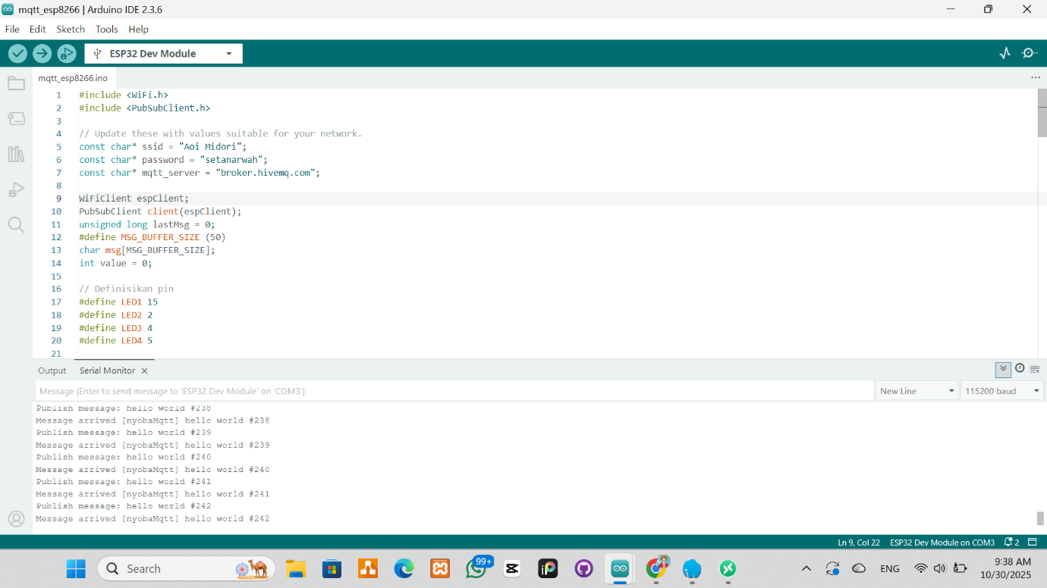
Gambar ini menunjukkan tampilan Arduino IDE yang sudah berisi program mqtt_esp8266.ino yang disesuaikan untuk ESP32.
- WiFi.h → digunakan agar ESP32 bisa terhubung ke jaringan WiFi.
- PubSubClient.h → library utama untuk komunikasi MQTT (publish/subscribe).
- mqtt_server berisi alamat broker publik HiveMQ yang berfungsi sebagai pusat pertukaran data.
Pada bagian bawah terlihat Serial Monitor, menampilkan pesan:
Publish message: hello world #239
Message arrived: hello world #240
Artinya:
- ESP32 berhasil publish data ke broker HiveMQ.
- Broker kemudian mengirim balik pesan yang di-subscribe oleh ESP32.
Komunikasi dua arah ini membuktikan bahwa sistem MQTT berjalan sempurna, dan ESP32 berfungsi baik sebagai publisher maupun subscriber.

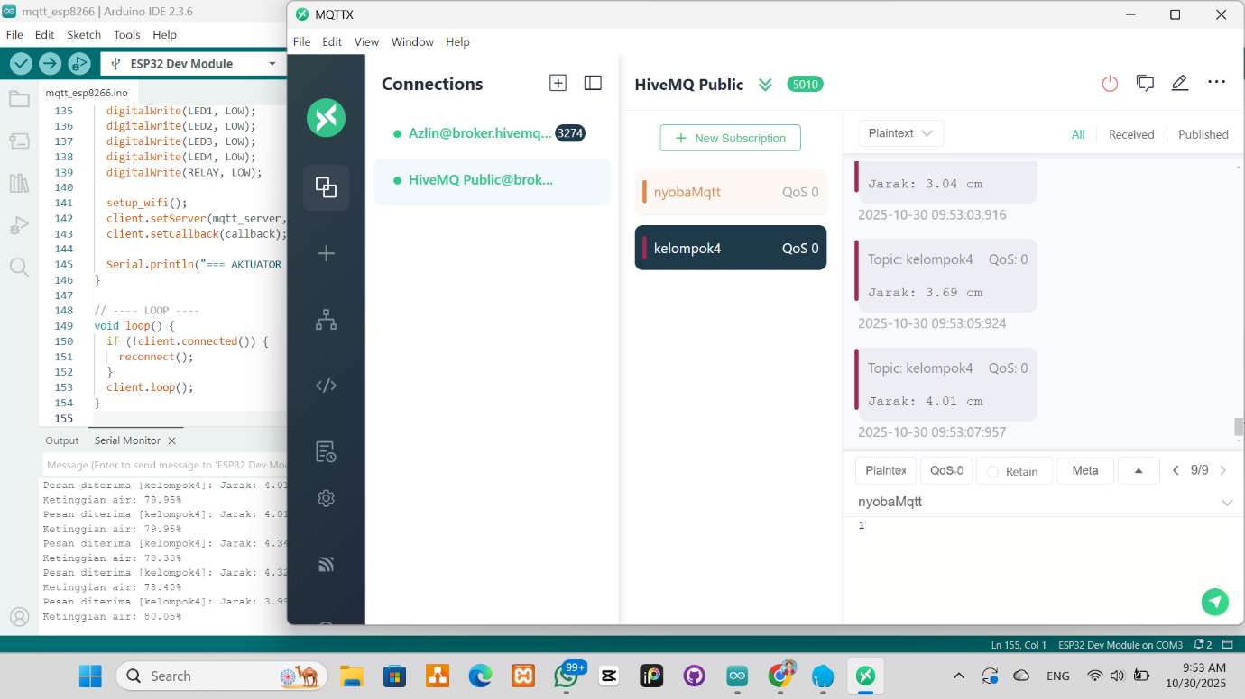
Praktikum ini berhasil mendokumentasikan bagaimana sebuah mikrokontroler ESP32 dapat mengirim data hasil pembacaan sensor (dalam hal ini berupa jarak/cdistance) secara real-time ke broker MQTT (HiveMQ).
Data yang berhasil dikirimkan dan diterima di aplikasi MQTTX membuktikan proses publish-subscribe berjalan dengan baik.
Hal ini menunjukkan sistem IoT berbasis MQTT bekerja sesuai ekspektasi, di mana node (ESP32) dapat menjadi publisher dan aplikasi MQTTX bertindak sebagai subscriber. Modul referensi mendukung langkah-langkah praktik ini, mulai dari konfigurasi koneksi WiFi, MQTT server, sampai pengiriman data sensor ke broker.
- Tugas
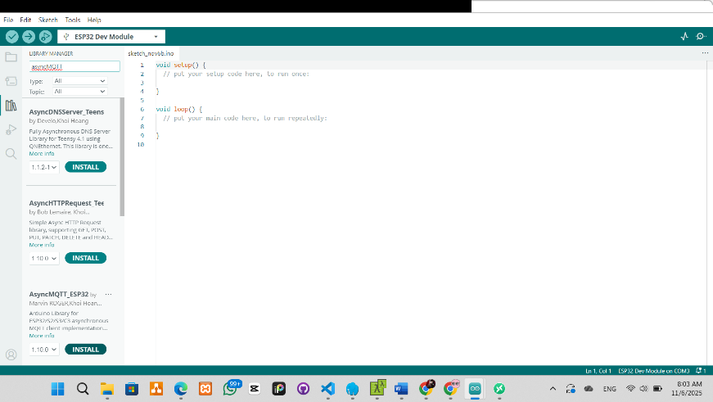
Tampilan pada gambar kedua adalah lanjutan dari proses persiapan di Arduino IDE, di mana panel Library Manager masih aktif dan beberapa library untuk MQTT dan komunikasi jaringan sudah muncul, seperti AsyncDNSServer_Teens, AsyncHTTPRequest_Teensy, dan AsyncMQTT_ESP32. Setiap library memiliki tombol “INSTALL” sebagai indikator bahwa library tersebut siap dipasang agar dapat digunakan dalam kode. Area penulisan kode di kanan masih kosong, menandakan aktivitas persiapan sebelum penulisan script utama aplikasi IoT. Proses memilih dan menginstal library ini penting agar ESP32 dapat menjalankan perintah MQTT yang akan dikembangkan selanjutnya.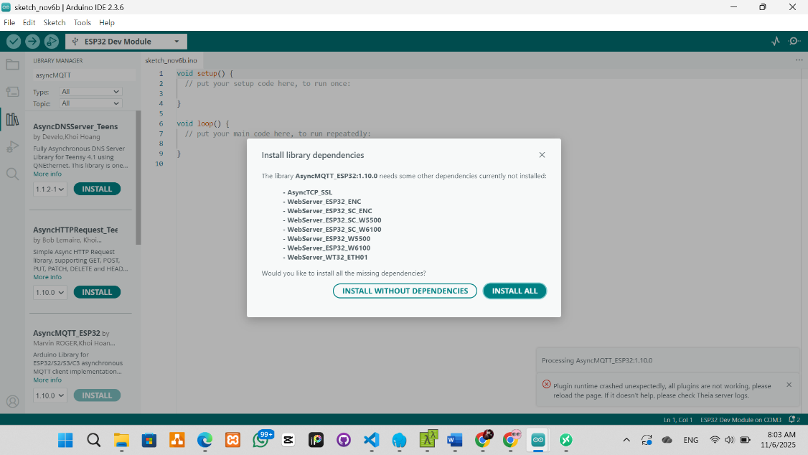
Gambar ketiga menampilkan aplikasi MQTTX yang sudah terhubung ke broker HiveMQ Public dengan dua koneksi, yaitu Azlin@broker dan HiveMQ Public. Pada bagian kanan, tampak aktivitas komunikasi melalui topik kelompok4 di mana terdapat pesan hasil pengukuran jarak dalam satuan cm yang diterima secara real-time dari ESP32. Data yang terkirim seperti “Jarak: 3.04 cm” menunjukkan bahwa proses pengiriman dan penerimaan data antara ESP32 dan broker MQTT berjalan dengan baik. Interface ini menjadi bukti keberhasilan komunikasi MQTT, karena data sensor yang dipublish ESP32 dapat di-subscribe dan dilihat langsung melalui aplikasi MQTTX.
